高度控制测量过程有效性确认记录
编号:
测量过程编号 |  | / | 测量过程名称 | SO₃质量分数测定 | 测量过程规范编号 |  | QG/SH015-2019
所在部门 |  | 化验室 | 测量项目 | 测量重量 | 控制程度 |  | 高度控制
测量过程要素概述：用25g标准砝码核查标准进行测量
测量设备：电子天平
测量方法：将标准砝码放在电子天平上，读出数据，并记录。
环境条件：常温
测量软件；无
操作者技能：设备操作人员，经培训合格上岗，有两年以上经验。
其他影响量：无
有效性确认记录:
用电子天平对标准砝码进行称重，对测量过程的有效性进行确认：
2022年3月16日用电子天平对标准砝码重复三次秤重，取三次平均值为25.0003g，误差|Δ|=0.3mg。
I级电子天平称重在25g时的最大允许误差为±0.5mg，MPEV=0.5mg。
当|Δ|<MPEV时，此测量过程有效。

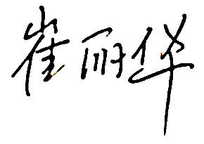
确认人员： 日期：2022.3.16
变更记录:

日期 | 变更内容 |  |  |  |  | 批准人

